Innowacja pedagogiczna
Ogólnopolskiego Projektu Edukacyjnego „Luźne lekcje z naukowcami- poznajemy i eksperymentujemy”.

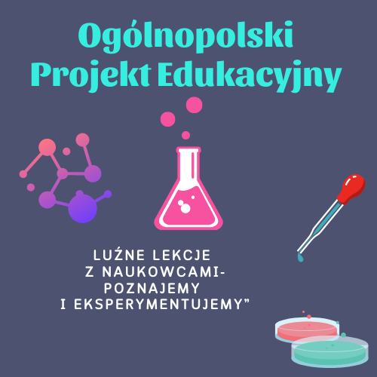
Imię i nazwisko autora projektu: Sylwia Gallos
Imię i nazwisko nauczyciela prowadzącego innowację: Agnieszka Kornak, Agnieszka Steuer, Justyna Michałek, Karolina Stebel,
Innowacja przeprowadzona zostanie w
Rodzaj innowacji: programowo - metodyczna
Program innowacyjny przeprowadzony zostanie w klasie 3c oraz podczas zajęć świetlicowych.
W innowacji wezmą udział wszyscy uczniowie klasy 3c i wychowankowie świetlicy szkolnej.
Innowacja pedagogiczna realizowana będzie od 2 października 2023r. do 15 maja 2024r

Innowacja opiera się na poznaniu znanych naukowców oraz wykonaniu eksperymentów. Nauka kryje w sobie wiele sekretów, które dzieci bardzo chętnie odkryją, jeżeli zostaną do tego odpowiednio zachęcone i zmotywowane. Aby nauka stała się przyjemnością, a nie tylko koniecznością należy wyjść naprzeciw oczekiwaniom dzieci, zaspokoić ich ciekawość świata i w prosty, lecz interesujący sposób przekazać im wiedzę na tematy najbardziej je nurtujące.
- Opis zasadności wprowadzenia innowacji
Głównym założeniem programu innowacji jest rozbudzenie zainteresowania otaczającym światem poprzez wykorzystanie dziecięcej otwartości i ciekawości w zastosowaniu eksperymentów i doświadczeń. Program ma za zadanie rozbudzić i rozwinąć w uczniach zainteresowanie badawcze poznawanych rzeczy. Projekt ma sprzyjać rozwijaniu kreatywności u uczniów oraz samodzielnego myślenia, zadawania pytań oraz rozwijania umiejętności szukania informacji. Niezbędne w tym zakresie jest wykorzystanie tradycyjnych źródeł wiedzy oraz programów komputerowych czy multimedialnych.
- Cele innowacji
Cele ogólne:
- Przybliżenie dzieciom w wieku przedszkolnym oraz wczesnoszkolnym znanych postaci ze świata nauki.
- Zdobywanie wiedzy na temat znanych naukowców oraz ich odkryć.
- Rozbudzanie zainteresowania dzieci światem nauki.
- Poznawanie różnorodnych eksperymentów oraz danie możliwości nauki poprzez doświadczanie za pomocą wykonywanych samodzielnie eksperymentów.
- Rozwijanie kreatywnego oraz twórczego myślenia.
- Pobudzanie wyobraźni i kształtowanie umiejętności obserwacji i wyciągania wniosków.
- Budowanie pozytywnych relacji w grupie poprzez współpracę.
- Integracja zespołu klasowego.
- Nauka poprzez doświadczanie i zabawę.
- Wykorzystanie TIK w edukacji.

- Zasady innowacji
Innowacja pedagogiczna odbywać się będzie od 2 października 2023r.
do 15 maja 2024r. jedną godzinę w miesiącu podczas zajęć edukacji wczesnoszkolnej.
Zajęcia prowadzone będą przez nauczycieli w formie warsztatów, którzy opierać się będą na umiejętnościach i doświadczeniach własnych, pomysłach innych osób biorących udział w projekcie oraz na udostępnionych materiałach przez autora projektu. Program innowacji jest zgodny z podstawą programową szkoły podstawowej, spójny z realizowanym programem nauczania edukacji wczesnoszkolnej. Stanowi uzupełnienie o atrakcyjne formy zajęć –głównie elementy metody laboratoryjnej. Uczestnicy zajęć będą pracować metodą problemową, praktycznego działania oraz słowną i poglądową. Proponowana różnorodność ćwiczeń oraz ciekawa tematyka spotkań mają pomóc dziecku w praktycznym rozwiązywaniu przez niego konkretnych zadań oraz dostarczyć mu wiele radości i ciekawych przeżyć.
Materiały do prowadzenia zajęć pochodzić będą z zasobów własnych szkoły. Zajęcia odbywać się będą na terenie szkoły lub poza nią, po uprzednim poinformowaniu dyrektora szkoły. Podczas zajęć wykorzystane zostaną pomoce dydaktyczne posiadane przez szkołę oraz przez każdego ucznia.
Projekt składać się będzie z ośmiu zadań podzielonych na miesiące:
Szczegółowy opis modułów i zadań dołączono do Regulaminu.
W każdym z zadań uczestnicy wybiorą jednego spośród zaproponowanych dziewięciu naukowców, którego życiorys poznają, a także wykonają jeden z ośmiu eksperymentów.
- Ewaluacja programu
Celem ewaluacji jest zdiagnozowanie obszarów sukcesów i niepowodzeń programu, poinformowanie rady pedagogicznej o wynikach programu. Osiągnięcia uczestników kontrolowane będą przede wszystkim w aspekcie praktycznym poprzez prowadzenie na bieżąco rozmów po zakończonych zajęciach. Taka bieżąca ewaluacja jest refleksją nad własną pracą i w razie potrzeby da możliwość dokonania niezbędnych zmian. Praca uczestników podczas zajęć będzie dokumentowana w formie zdjęć. W celu sprawdzenia przydatności i efektywności oraz atrakcyjności programu może zostać przeprowadzona ankieta, której wyniki zostaną przedstawione na radzie pedagogicznej.

